АДМИНИСТРАЦИЯ РЕДКОДУБСКОГО СЕЛЬСКОГО ПОСЕЛЕНИЯ
АРДАТОВСКОГО МУНИЦИПАЛЬНОГО РАЙОНА
РЕСПУБЛИКИ МОРДОВИЯ

П О С Т А Н О В Л Е Н И Е

29 декабря 2021 г. № 131
с. Редкодубье

Об утверждении схемы размещения нестационарных объектов торговли на территории Редкодубского сельского поселения
Ардатовского муниципального района

На основании Федерального закона от 28 декабря 2009 года № 381-ФЗ «Об основах государственного регулирования торговой деятельности в Российской Федерации», Федерального закона от 06 октября 2003 года № 131-ФЗ «Об общих принципах организации местного самоуправления в Российской Федерации», Устава Редкодубского сельского поселения и в целях упорядочения размещения нестационарных торговых объектов на территории Редкодубского сельского поселения Ардатовского муниципального района администрация Редкодубского сельского поселения Ардатовского муниципального района Республики Мордовия постановляет:

1.Утвердить схему размещения нестационарных объектов торговли на территории Редкодубского сельского поселения согласно приложение № 1.
2.Признать утратившим силу:
Постановление Администрации Редкодубского сельского поселения Ардатовского муниципального района Республики Мордовия от 18.12.2019 г. № 28 «Об утверждении схемы размещения нестационарных объектов торговли на территории Редкодубского сельского поселения Ардатовского муниципального района».
3.Настоящее постановление опубликовать в Информационном бюллетене Редкодубского сельского поселения.
4.Контроль за исполнением настоящего постановления возложить на заместителя Главы Редкодубского сельского поселения Витову Т.А.

Глава Редкодубского
сельского поселения В.В.Адушкин

Приложение № 1
к постановлению администрации
Редкодубского сельского поселения
от 29 декабря 2021 г. № 131

Схема размещения нестационарных торговых объектов
на территории Редкодубского сельского поселения
Ардатовского муниципального района

№ п\п | Адрес нестационарного торгового объекта или адресное обозначение места располо-  жения | Вид нестационарного торгово-го объекта | Специализация торгового объекта | Площадь земельно-го участка, площадь нестационарного торгового объекта | Форма собственнос-ти земельного участка, на котором расположен нестационар-ный торговый объект, а также наименова-ние органа, уполномоченного на распоряжение соответствующим имуществом | Период размещения нестационарного торгового объекта
1 | с.Редкодубье, ул.Ленинская д.57/7 | прилавок | Грибы,  ягоды | 2 кв.м. | Земельные участки, госсобственность на которые не разграничена/Администрация Ардатовского муниципального района | с 1 января по 31 декабря ежегодно
2 | с. Большие Поляны, ул.Ленинская д.35 | прилавок | Грибы,  ягоды | 2 кв.м. | Земельные участки, госсобственность на которые не разграничена/Администрация Ардатовского муниципального района | с 1 января по 31 декабря ежегодно
3 | Республика Мордовия, Ардатовский район, с.Турдаково, ул.Школьная д.19 | прилавок | Грибы,  молочная продукция | 2 кв.м. | Земельные участки, госсобственность на которые не разграничена/Администрация Ардатовского муниципального района | с 1 января по 31 декабря ежегодно
4 | Республика Мордовия, Ардатовский район,  с. Турдаково , ул. Центральная д.12а | прилавок | Грибы, молочная продукция | 2 кв.м. | Земельные участки, госсобственность на которые не разграничена/Администрация Ардатовского муниципального района | с 1 января по 31 декабря ежегодно
5 | Республика Мордовия, Ардатовский район, с. Смольково, ул.Центральная д.40 | Выездная торговля | Товары повседневного спроса: продовольственного и промышленного назначения. | 2 кв.м. | Земельные участки, госсобственность на которые не разграничена/Администрация Ардатовского муниципального района | с 1 января по 31 декабря ежегодно
6 | РМ. Ардатовский р-он, пос.Лесозавод, ул.Центральная, д.26 | Торговая палатка | Мука, сахар, кондитерские изделия, крупы, растительное масло, соль | 6 кв.м. | Земельные участки, госсобственность на которые не разграничена/Администрация Ардатовского муниципального района | с 1 января по 31 декабря ежегодно
7 | РМ, Ардатовский р-он, с.Сосновое, ул.Лесная, д.6 | Торговая палатка | Мука, сахар, кондитерские изделия, крупы, растительное масло, соль | 6 кв.м. | Земельные участки, госсобственность на которые не разграничена/Администрация Ардатовского муниципального района | с 1 января по 31 декабря ежегодно
8 | РМ, Ардатовский р-он, д.Суподеевка, ул.Подпойменная, д.8 | Торговая палатка | Мука, сахар, кондитерские изделия, крупы, растительное масло, соль | 6 кв.м. | Земельные участки, госсобственность на которые не разграничена/Администрация Ардатовского муниципального района | с 1 января по 31 декабря ежегодно

Приложение № 2
к постановлению администрации
Редкодубского сельского поселения
от 29 декабря 2021 г. № 131

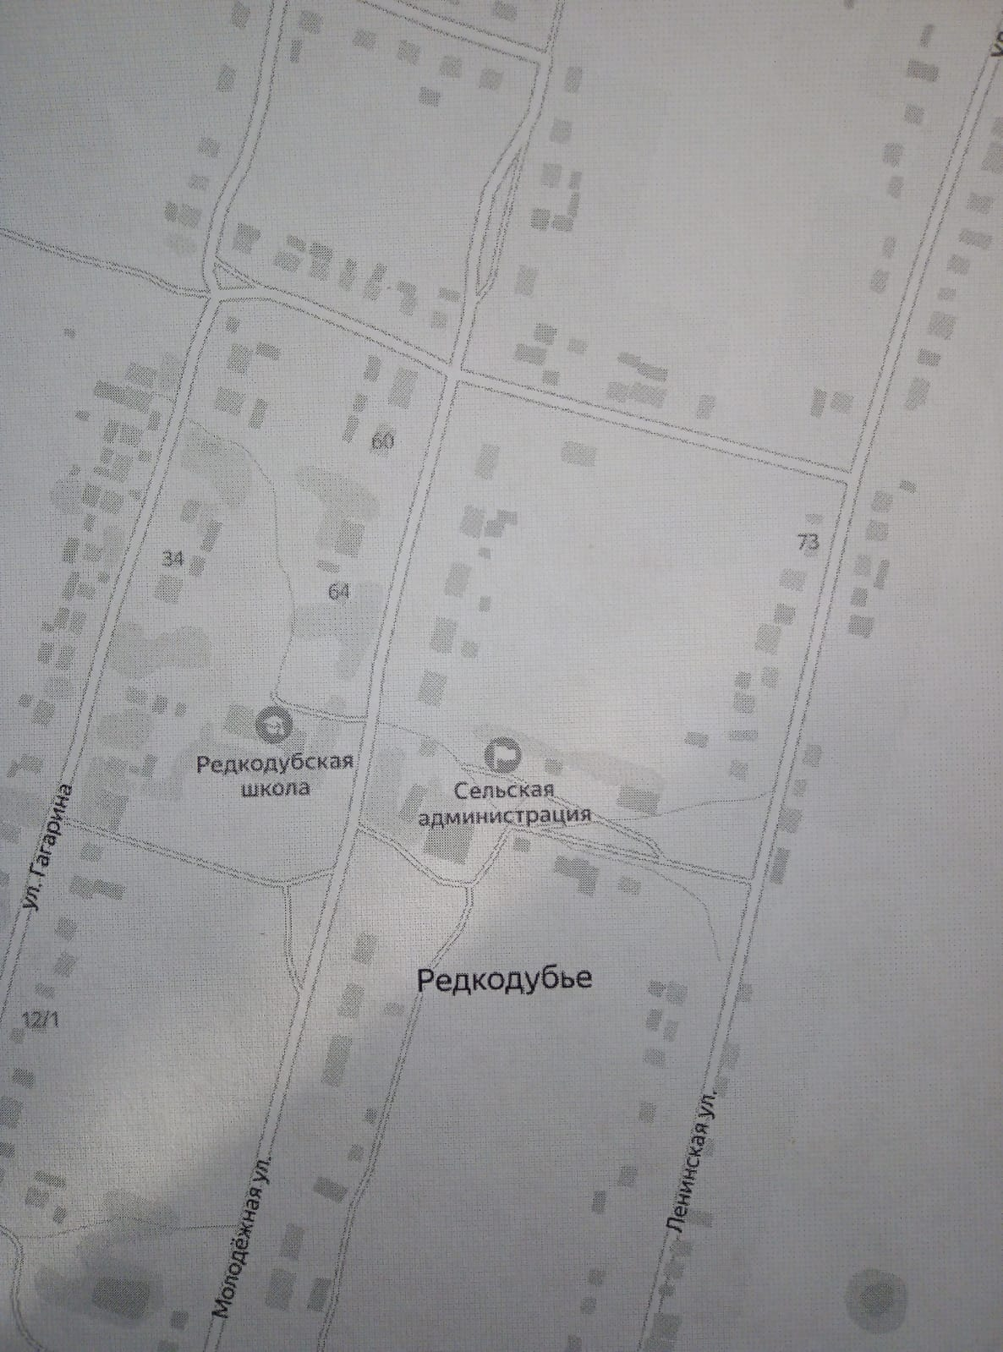

- прилавок с.Редкодубье, ул.Лениская, д.57/7
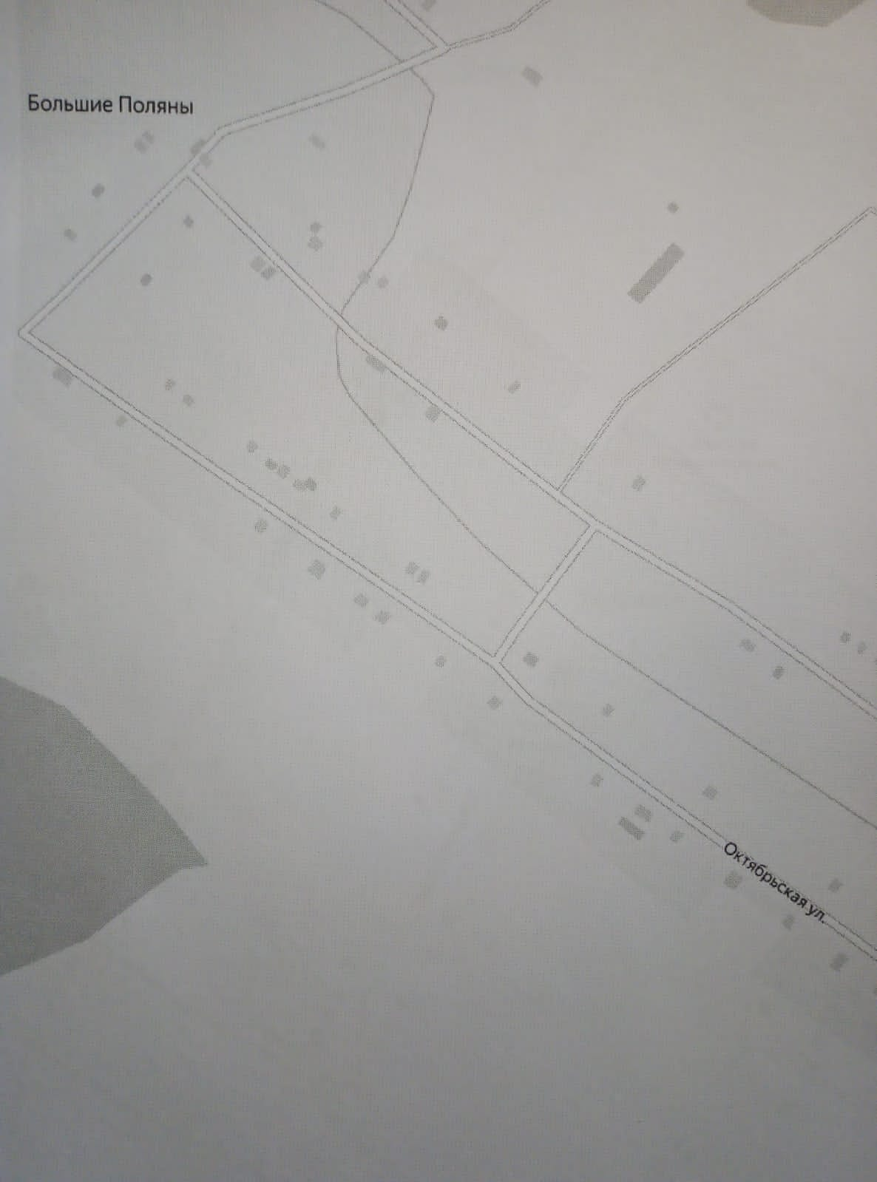

- прилавок с.Большие Поляны, ул.Лениская, д.35
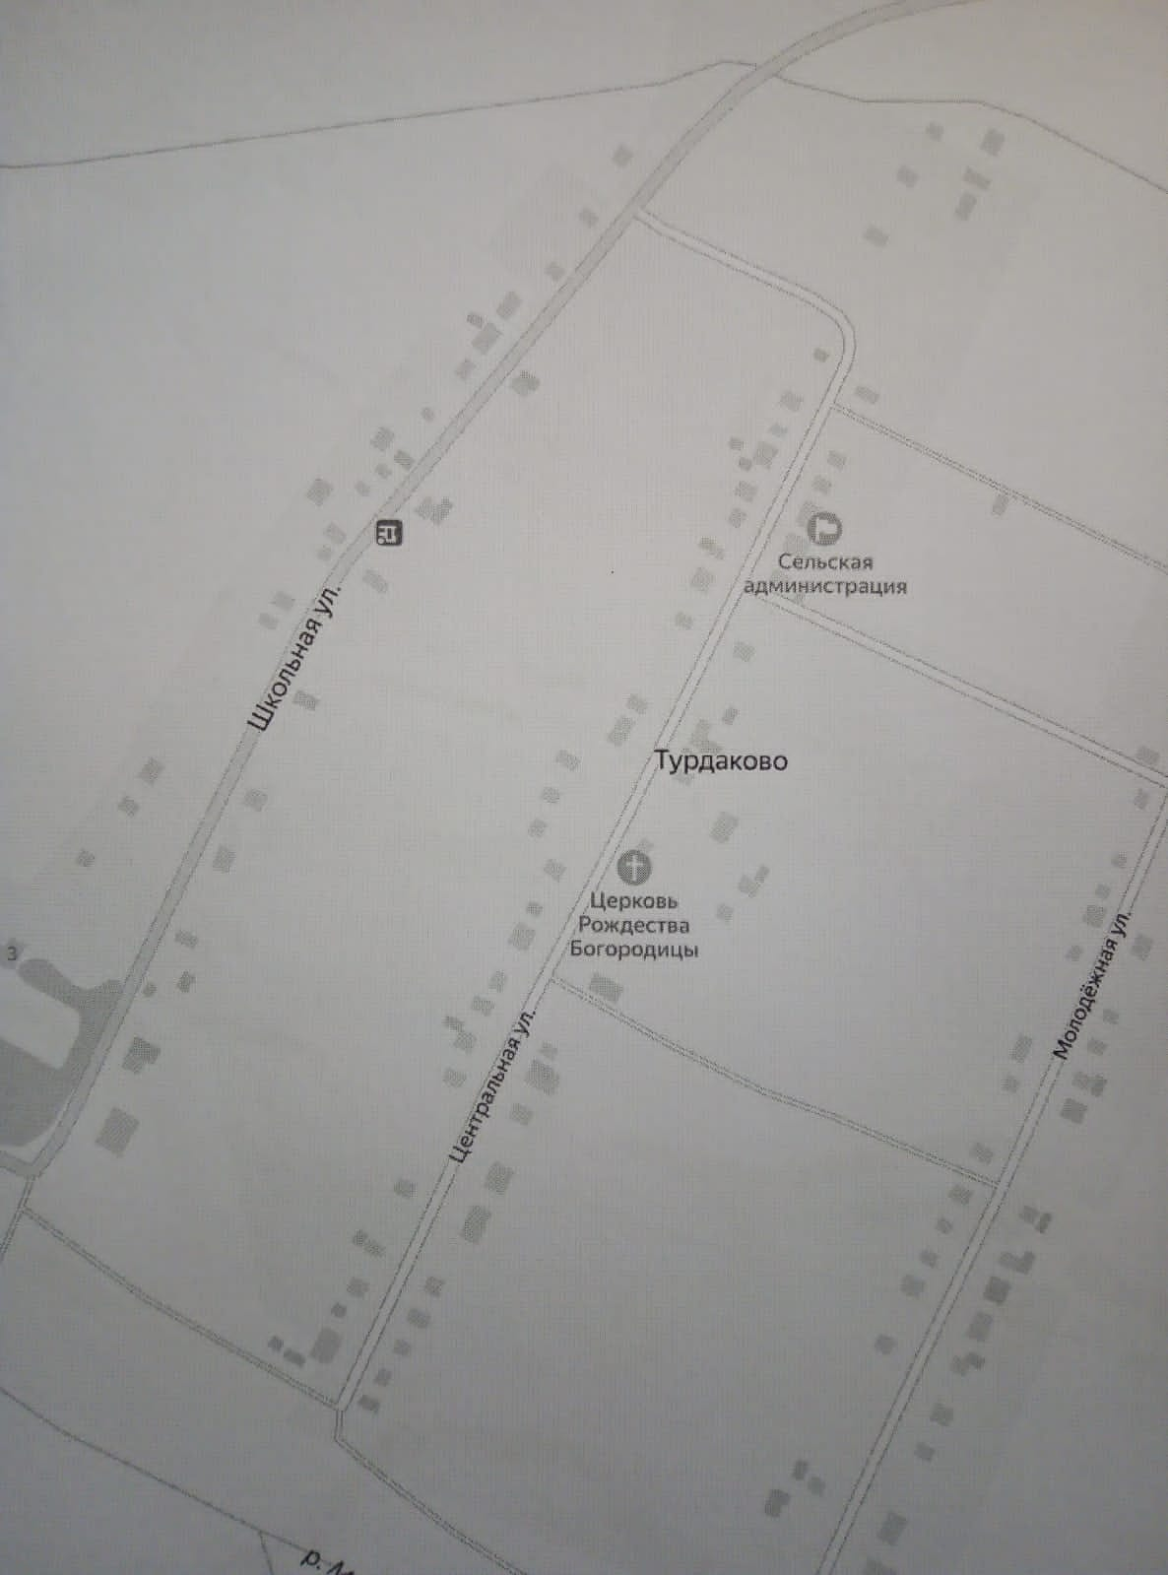

- прилавок с.Турдаково, ул.Центральная, д.12а, ул.Школьная, д.19
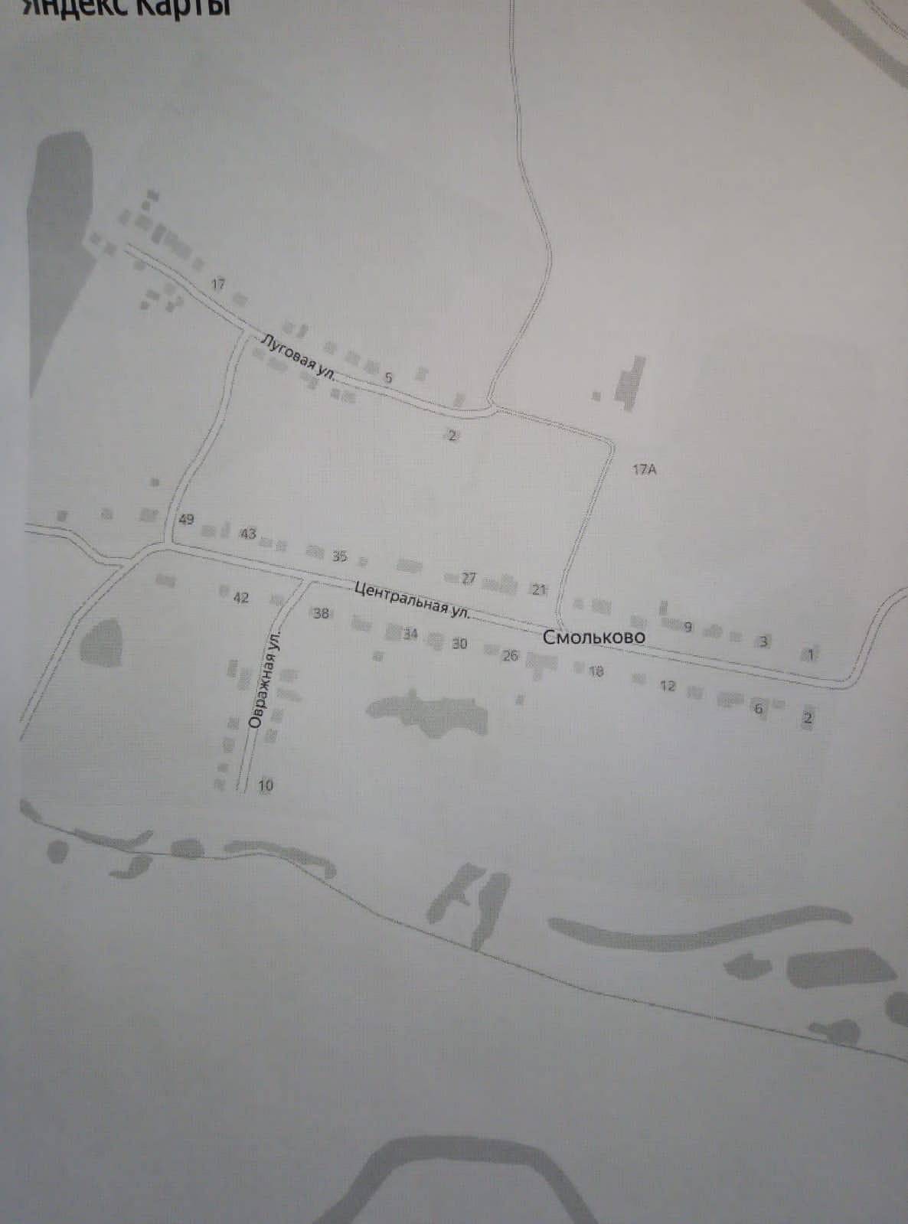

- прилавок с.Смольково, ул.Центральная, д.40
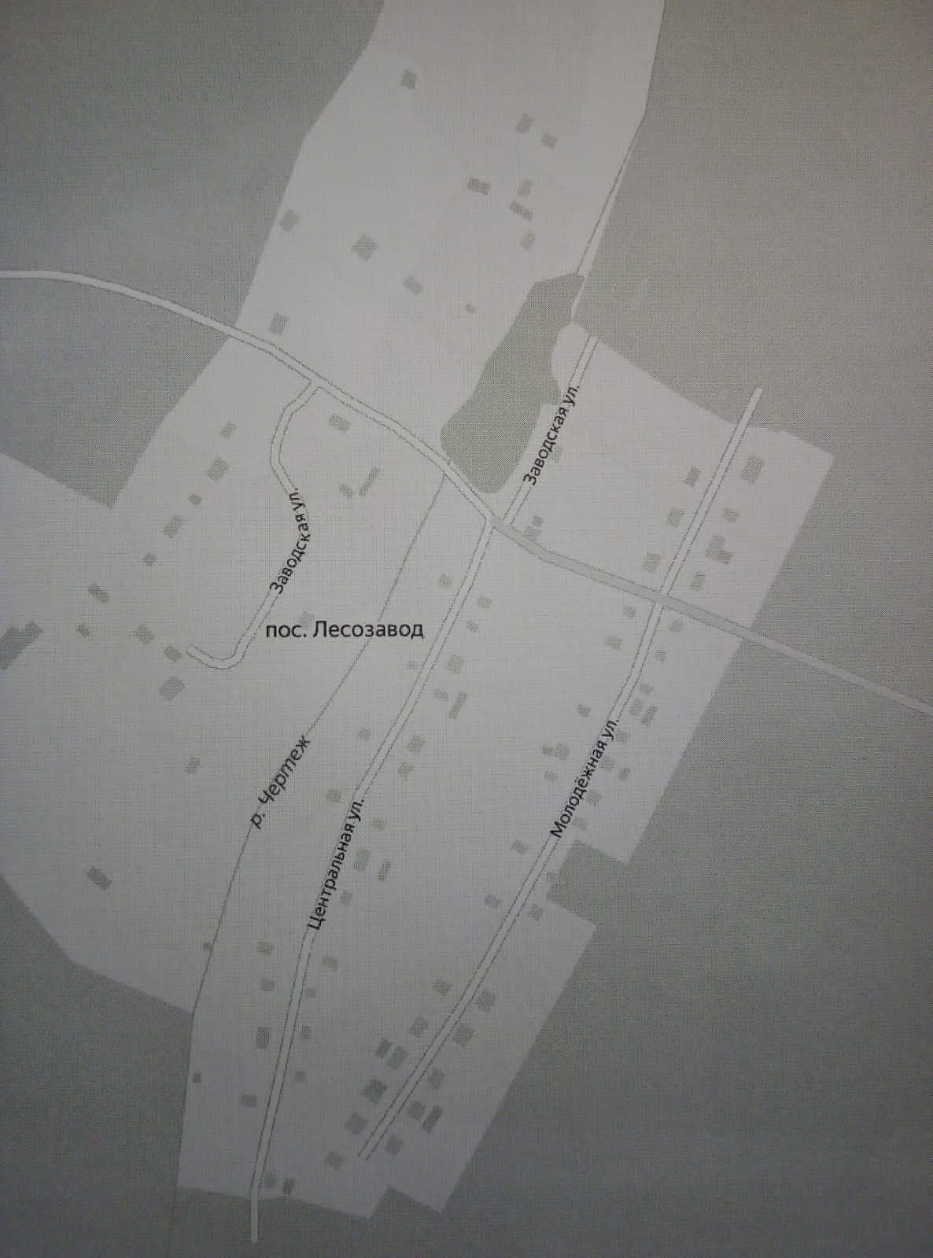

- прилавок пос.Лесозавод, ул.Центральная, д.26
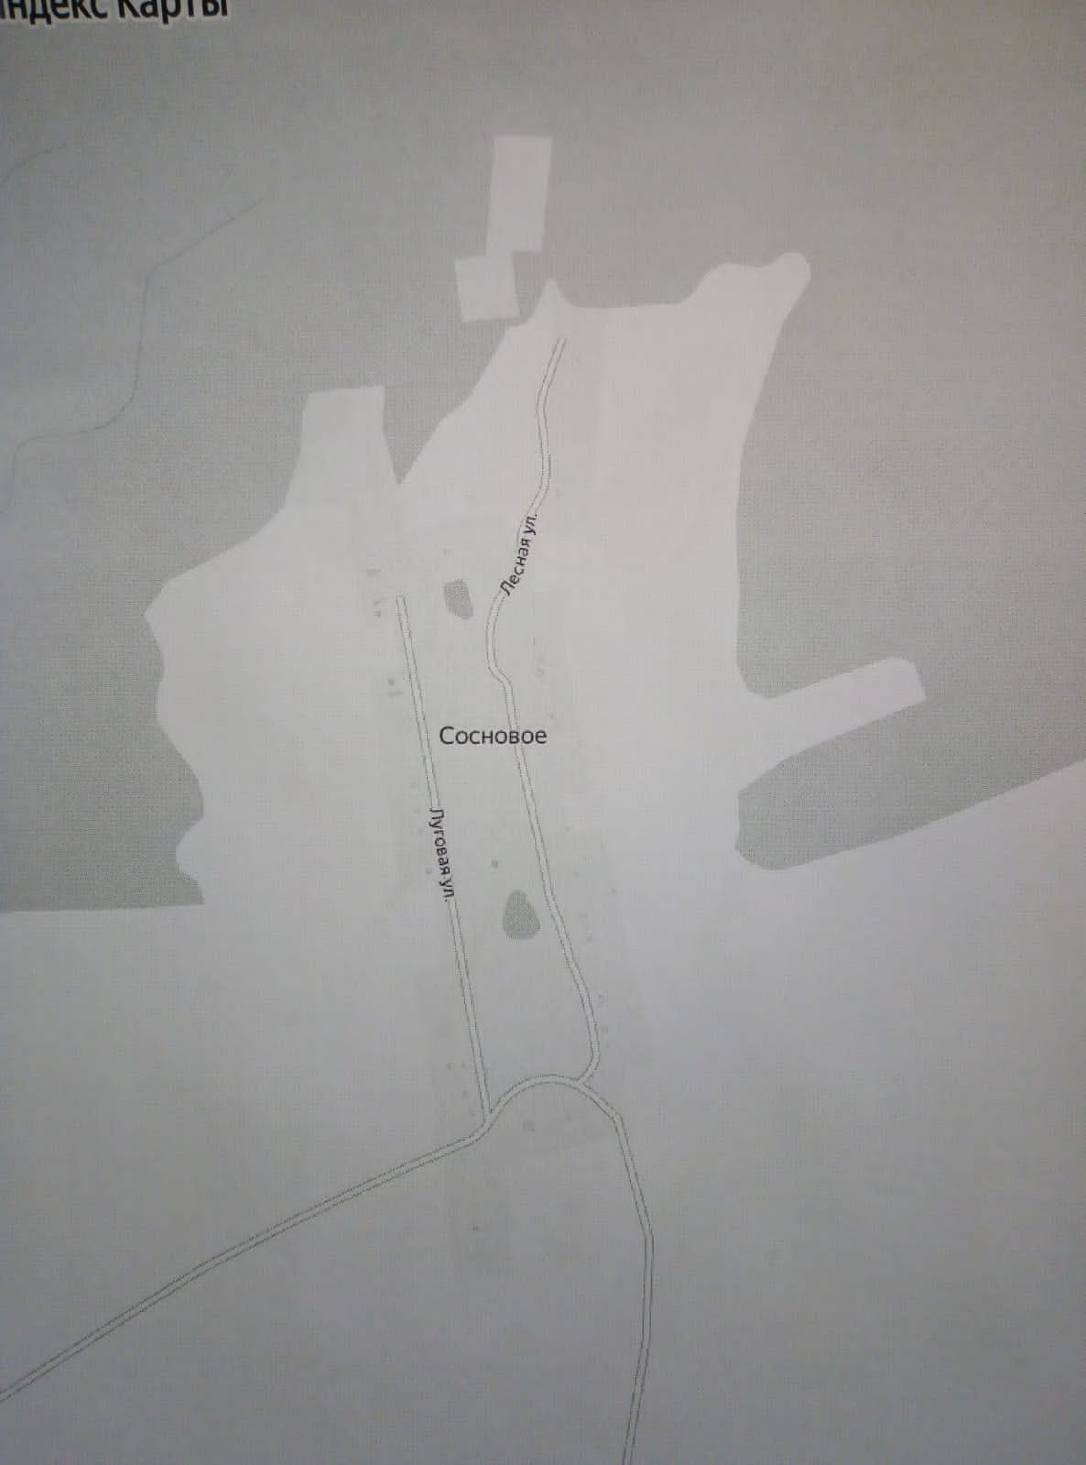

- прилавок с.Сосновое, ул.Лесная, д.6
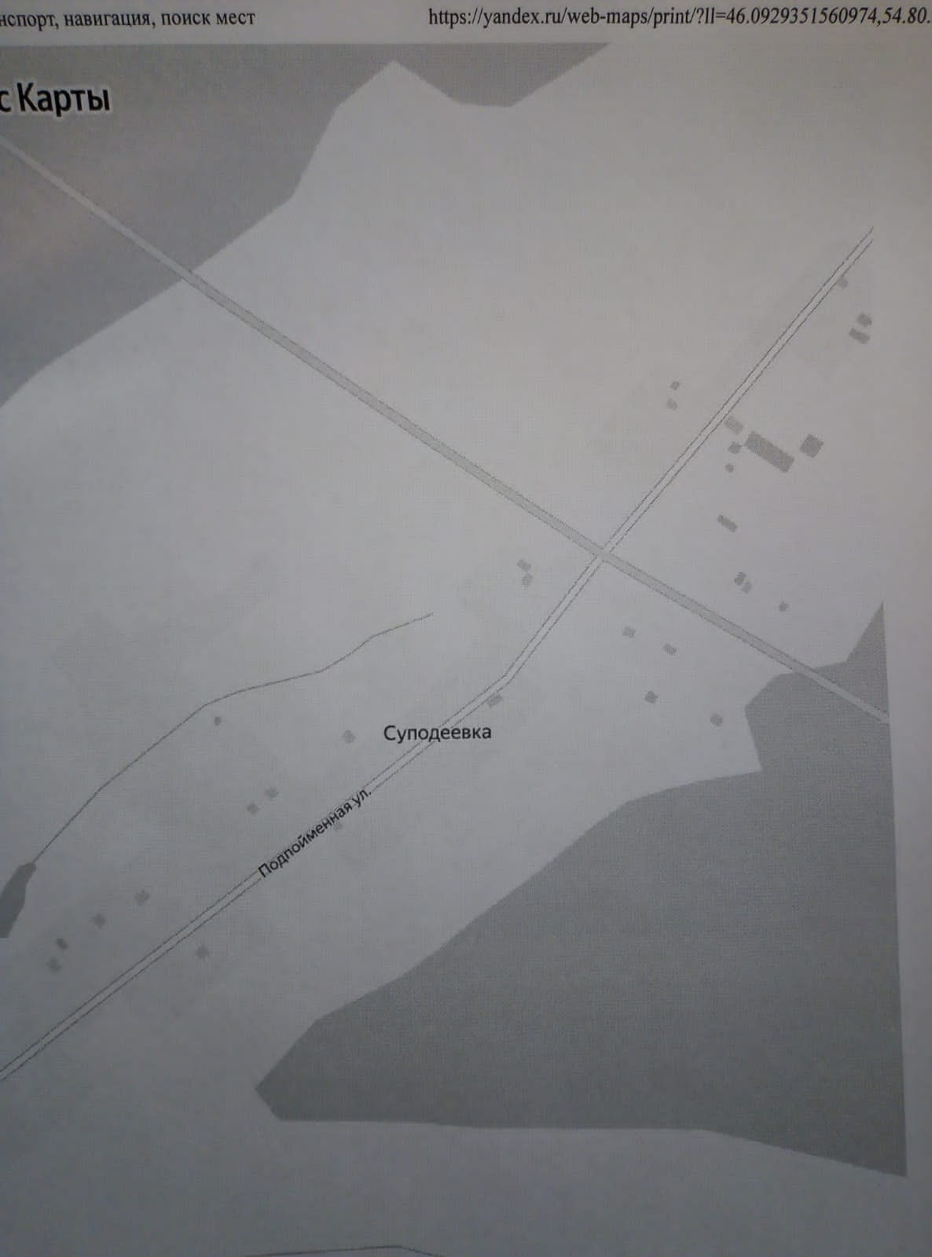

- прилавок с.Суподеевка, ул.Подпойменная, д.8

